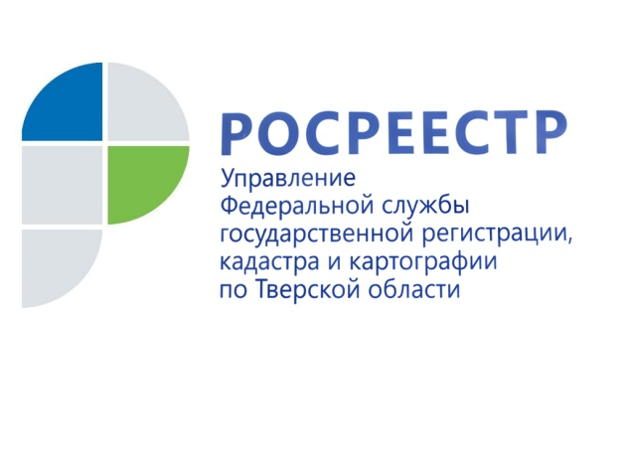 ПРЕСС-РЕЛИЗ

Что нужно знать правообладателям объектов культурного наследия
1 августа 2018 года – Управление Росреестра по Тверской области напоминает, что владение, пользование и распоряжение объектами культурного наследия в связи с их особым статусом должно осуществляться с соблюдением специального закона «Об объектах культурного наследия (памятниках истории и культуры) народов Российской Федерации».
В частности, собственники объекта культурного наследия должны оформить отдельный документ – охранное обязательство, в котором для собственника устанавливаются требования к использованию такого объекта. Неотъемлемой частью охранного обязательства является паспорт объекта культурного наследия.
Начальник отдела государственной регистрации недвижимости Управления Росреестра по Тверской области Артём Воробьёв: «Предоставление охранного обязательства и паспорта объекта культурного наследия (если они ранее оформлялись в отношении конкретного объекта) обязательно при государственной регистрации перехода права собственности, а также при регистрации договора аренды в отношении такого объекта. Арендаторы, наряду с собственниками, также обязаны соблюдать ограничения, установленные законом и охранными документами собственника».
В случае если объектом культурного наследия или его частью является многоквартирный дом либо жилое или нежилое помещение в многоквартирном доме, требования в зависимости от предмета охраны могут быть установлены в отношении такого дома в целом, жилых или нежилых помещений в нём, а также общего имущества в многоквартирном доме.
Таким образом, собственники и наниматели квартир в многоквартирных домах – объектах культурного наследия также обязаны выполнять требования по охранным обязательствам.
Одним из основных обязательств собственников объектов культурного наследия является проведение работ по сохранению такого объекта, включающих в себя ремонт, реставрацию объекта культурного наследия, приспособление объекта для современного использования или консервацию. Необходимо отметить, что любые ремонтные работы на объекте требуют согласования с госорганом в области охраны объектов культурного наследия, даже если, по мнению собственника или арендатора, они никак не затрагивают и не изменяют предмет охраны.
За нарушение вышеуказанных требований Кодексом РФ об административных правонарушениях предусмотрена ответственность в виде наложения административного штрафа на граждан в размере от 15 тыс. до 100 тыс. рублей; на должностных лиц - от 20 тыс. до 300 тыс. рублей; на юридических лиц - от 100 тыс. до 1 млн. рублей.
Информация об объектах культурного наследия, их территориях и зонах направляется Главным управлением по государственной охране объектов культурного наследия Тверской области в Управление Росреестра по Тверской области для внесения в Единый государственный реестр недвижимости в порядке, установленном Федеральным законом от 13.07.2015 №218 «О государственной регистрации недвижимости».
Является ли по сведениям ЕГРН принадлежащий вам на праве собственности или аренды объект недвижимости объектом культурного наследия, можно узнать, заказав выписку из ЕГРН об объекте недвижимого имущества. Для этого необходимо подать запрос о предоставлении сведений из ЕГРН в один из филиалов многофункционального центра предоставления государственных и муниципальных услуг, либо заполнить форму запроса, размещённую на официальном сайте Росреестра.

О Росреестре
Федеральная служба государственной регистрации, кадастра и картографии (Росреестр) является федеральным органом исполнительной власти, осуществляющим функции по государственной регистрации прав на недвижимое имущество и сделок с ним, по оказанию государственных услуг в сфере ведения государственного кадастра недвижимости, проведению государственного кадастрового учета недвижимого имущества, землеустройства, государственного мониторинга земель, навигационного обеспечения транспортного комплекса, а также функции по государственной кадастровой оценке, федеральному государственному надзору в области геодезии и картографии, государственному земельному надзору, надзору за деятельностью саморегулируемых организаций оценщиков, контролю деятельности саморегулируемых организаций арбитражных управляющих. Подведомственными учреждениями Росреестра являются ФГБУ «ФКП Росреестра» и ФГБУ «Центр геодезии, картографии и ИПД».

Контакты для СМИ

Макарова Елена Сергеевна
помощник руководителя
Управления Росреестра по Тверской области
+7 909 268 33 77, (4822) 34 62 24

69_press_rosreestr@mail.ru
www.rosreestr.ru
170100, Тверь, Свободный пер., д. 2

